ОБЕД  (диетическое питание - сахарный диабет)  Салат веснушка  Суп картофельныйт с бобовыми говядиной (В-1)  Оладьи из печени  Каша гречневая рассыпчатая  Хлеб пшеничный  Компот из свежих ягод | 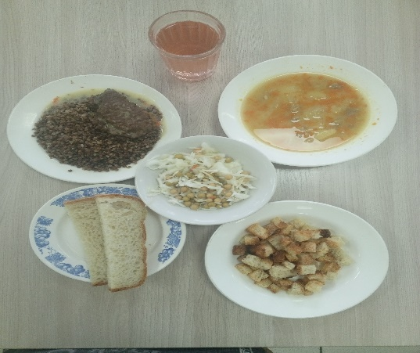
ЗАВТРАК  (льготная категория)  Каша овсяная вязкая  Кофейный напиток с молоком сгущенным  Хлеб пшеничный  Бутерброд с джемом | 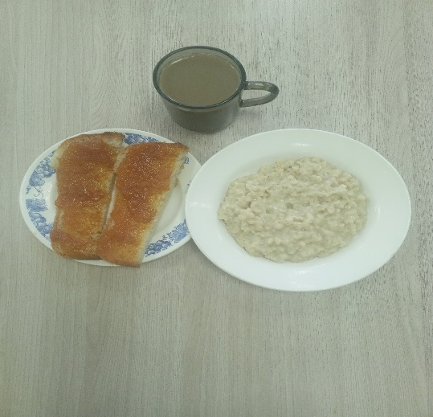
ОБЕД
(1 – 4 классы, 5-11классы)
Салат веснушка
Суп картофельныйт с бобовыми говядиной (В-1)
Оладьи из печени
Каша гречневая рассыпчатая
Хлеб пшеничный
Компот из свежих ягод

ЗАВТРАК
(5-11 классы)
Каша овсяная вязкая
Кофейный напиток с молоком сгущенным
Хлеб пшеничный
Бутерброд с джемом

